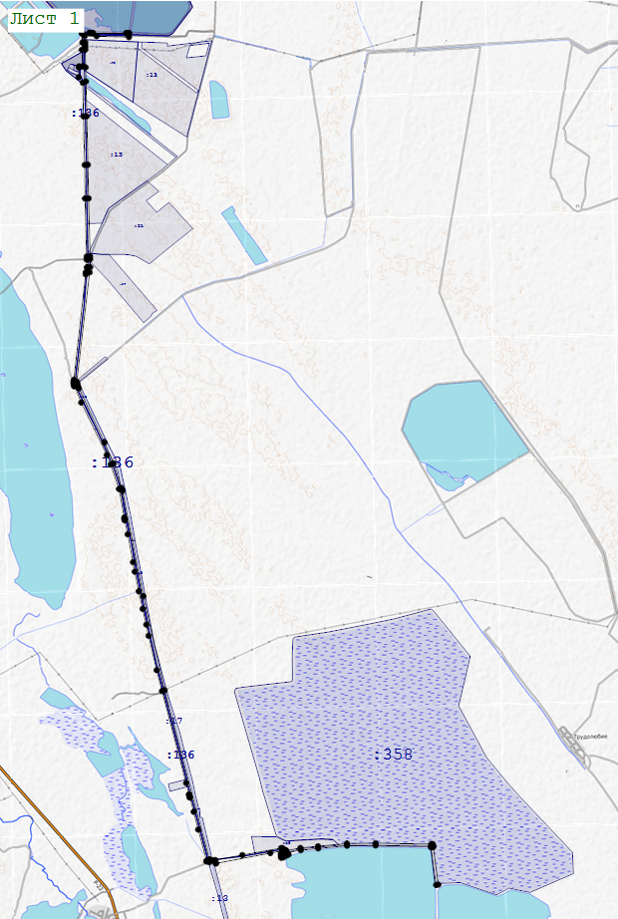
Масштаб 1:100 000

